федеральное государственное бюджетное образовательное учреждение высшего образования «Ивановская государственная медицинская академия» Министерства здравоохранения Российской Федерации

Кафедра оториноларингологии и офтальмологии

Травма глазного яблока

Учебное пособие для студентов, обучающихся

по специальностям 31.05.01 «Лечебное дело», 31.05.02 «Педиатрия»,

31.05.03 «Стоматология»

Иваново, 2023 год

**УДК** 617.7-001.31, 617.7-001.32, 617.7-001.4, 617.7-001.5.

**Составители:** доцент, к.м.н. Селезнев А.В., к.м.н. Нагорнова З.М., Амашова У.Л., д.м.н. Газизова И.Р.

ТРАВМА ГЛАЗНОГО ЯБЛОКА. Учебное пособие для студентов, обучающихся по специальностям 31.05.01 «Лечебное дело», 31.05.02 «Педиатрия», 31.05.03 «Стоматология» – Иваново: ФГБОУ ВО ИвГМА Минздрава России, 2023. – с. 32.

Учебное пособие посвящено вопросам травматизма глазного яблока в офтальмологии, имеющим большое значение в клинической практике. Для контроля и закрепления полученных теоретических знаний в пособие включены тестовые задания.

Пособие предназначено для самостоятельной подготовки студентов IV–V курсов по специальностям 31.05.01 «Лечебное дело», 31.05.02 «Педиатрия», 31.05.03 «Стоматология».

**Рецензенты:**

- доктор медицинских наук, доцент, зав. кафедрой детских хирургических болезней, анестезиологии и реаниматологии ФГБОУ ВО «Ивановская государственная медицинская академия Минздрава России», Борис Григорьевич Сафронов.

- доктор медицинских наук, профессор кафедры офтальмологии с курсом ИДПО ФГБОУ ВО БГМУ, Уфа, А. Ш. Загидулина.

Оглавление

Список сокращений 4

Введение 5

Классификация 8

Закрытая травма глазного яблока 13

Открытая травма глазного яблока 20

Примеры тестовых заданий. 29

Список литературы 32

# Список сокращений

ЗТГ – закрытая травма глазного яблока

ОТГ – открытая травма глазного яблока

ИТ – инородное тело

БТТГ – Бирмингемская терминология травм глаза

ВГИТ – внутриглазное инородное тело

ЭХК – экспульсивное хориоидальное кровоизлияние

# Введение

«Травма глазного яблока» является одной из ключевых тем в разделе «Частная офтальмология» учебно-тематического плана дисциплины «глазные болезни». Травмы глазного яблока составляют значимую часть в структуре повреждений органа зрения. Стоит отметить, что почти все нозологии, относящиеся к этому разделу, сопровождаются косметическим, или функциональным дефектами различной степени выраженности, неизбежно снижающими работоспособность, качество жизни и возможности социальной адаптации. При этом некоторые из травм глазного яблока, несмотря на отсутствие боли или выраженного снижения зрения при несвоевременном или неисчерпывающем оказании медицинской помощи могут привести к стойкой утрате зрительных функций и инвалидизации. Более того, глазной травматизм вследствие развивающегося, пусть даже временного зрительного дефицита, также может приводить к травмам других частей тела, а также снижать у пациентов уверенность в себе и повышать риски падения. Знания порядка оказания неотложной медицинской помощи при травме глазного яблока, а также о маршрутизации такой категории пациентов, необходимы врачу любой специальности.

Основное внимание в процессе разбора данной темы на практическом занятии со студентами должно быть уделено аспектам диагностики травм глазного яблока и определению последовательности и объема лечебных и профилактических мероприятий.

**Цель**, стоящая перед студентом, – научиться выявлять объективные симптомы травмы глазного яблока, знать возможные осложнения закрытых и открытых травм глаза (в том числе в детском возрасте), планировать необходимые диагностические и лечебные медицинские вмешательства.

В результате изучения темы студент должен **знать**:

1. анатомию глазного яблока, особенности кровоснабжения переднего и заднего отрезков глаза, зрительный путь;
2. клиническую картину, особенности течения и возможные осложнения различных повреждений глазного яблока;
3. современные методы клинического, инструментального обследования глаза при различных травмах глазного яблока;
4. основные принципы лечения травм глазного яблока, в том числе восстановительной хирургии;
5. правила ведения типовой медицинской документации в медицинских учреждениях офтальмологического профиля.

В результате изучения темы студент должен **уметь**:

1. определить общий статус пациента: собрать анамнез, провести опрос пациента с травмами глазного яблока и/или его родственников;
2. провести исследование некорригированной и корригированной остроты зрения у пациента;
3. определить наличие или отсутствие афферентного зрачкового дефекта, исследовать энтоптические феномены;
4. наметить объем дополнительных исследований для уточнения диагноза и получения достоверного результата;
5. интерпретировать результаты дополнительных обследований, поставить пациенту клинический диагноз;
6. разработать план медикаментозного и хирургического лечения для пациента с травмой глазного яблока.

В результате изучения темы студент должен **владеть**:

1. правильным ведением медицинской документации в медицинских учреждениях офтальмологического профиля;
2. методами исследования остроты зрения, энтоптических феноменов;
3. интерпретацией результатов инструментальных методов диагностики различных травм глазного яблока;
4. алгоритмом развернутого клинического диагноза;
5. алгоритмом выбора способа лечения травм глазного яблока.

# Классификация

Травма – это нарушение структуры ткани. Концептуально выделяют закрытую и открытую травмы глазного яблока.

Существует несколько разновидностей классификаций травм глазного яблока, однако наиболее удобной и универсальной, позволяющей всесторонне оценить её тяжесть и спрогнозировать финальную остроту зрения, является Бирмингемская терминология травм глаза (БТТГ). Суть её заключается в том, что все определения относятся к целостному глазному яблоку, а не к отдельным составляющим его тканям (рис.1).

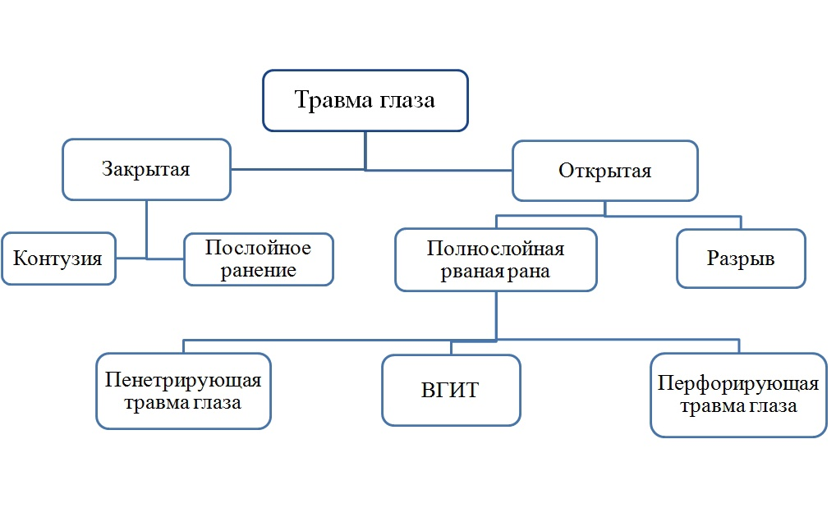

**Рисунок 1** – Классификация глазной травмы по Kuhn F. и соавт. на основании Бирмингемской терминологии травмы глаза (Birmingham Eye Trauma Terminology, BETT)

При закрытой травме глаза происходит повреждение “стенки” глаза не на полную толщину, либо повреждение содержимого глазного яблока.

В структуре закрытой травмы глазного яблока (ЗТГ) выделяют: контузию, механизм которой заключается в том, что площадь травматического агента больше площади глазного яблока, которая может сопровождаться комоцией (сотрясением внутриглазного содержимого). И послойную рану фиброзной капсулы (роговица, склера) возможно с инородным телом в слоях раны.

В структуре открытой травмы глазного яблока (ОТГ) выделяют: разрыв, возникающий вследствие удара большим тупым предметом и ввиду несжимаемости жидкости сопровождается повышением уровня ВГД. При этом формируется разрыв изнутри кнаружи с выпадением внутриглазных структур; полнослойное нарушение “стенки” – фиброзной капсулы глаза, напротив возникает под воздействием сил, действующих снаружи внутрь. При этом возможны три варианта развития событий:

* внутриглазное инородное тело (ВГИТ);
* пенетрирующая рана – имеется только входное отверстие;
* перфорирующая рана – имеется входное и выходное отверстия.

Следующая классификация была принята в составе классификации механической травмы глаза в 1996 году и утверждена на международном обществе травмы глаза (ISOT) одобрена современными клиническими рекомендациями.

* По типу сохранности фиброзной капсулы:

А – контузия, (ушиб) содержимого глазного яблока при сохранности его стенки;

В – непрободные раны в фиброзной капсуле глазного яблока;

С – непрободные раны с инородными телами в фиброзной капсуле глаза;

D – смешанные случаи.

* По тяжести нарушения зрительных функций:

1-я степень visus>0,5;

2-я степень visus 0,4 – 0,2;

3-я степень visus 0,1 – 0,02;

4-я степень visus<0,02 – 1/∞ pr.l.certa;

5-я степень visus 0 – 1/∞ pr.l.incerta.

* По локализации повреждения на поверхности глаза (закрытая):

I. Наружная (ограничена бульбарной конъюнктивой, роговицей и склерой);

II. Передний сегмент (с вовлечением структур переднего сегмента глубже роговицы);

III. Задний сегмент (с вовлечением структур заднего сегмента позади задней капсулы хрусталика).

* По наличию или отсутствие афферентного зрачкового дефекта (АЗД).

а) положительный АЗД;

б) отрицательный АЗД.

Согласно международной классификации выделяется 5 типов открытой травмы глазного яблока в зависимости от механизма и масштабов травмы, обозначаемые большими буквами латинского алфавита (A, B, C, D, Е), также одобренная современными клиническими рекомендациями.

* ОТГ типа А – контузионные разрывы стенки глаза (полнослойная рана, вызываемая тупым предметом);
* ОТГ типа В – проникающие ранения – локальные полнослойные повреждения стенки глаза без внедрения в полость глаза инородных тел, обычно вызываемые острым ранящим снарядом;
* ОТГ типа С – локальные полнослойные (проникающие) повреждения стенки глаза с внедрением в полость глаза инородных тел;
* ОТГ типа D – сквозные ранения с двойным (входным и выходным) прободением стенки глаза;
* ОТГ типа Е – смешанные трудно классифицируемые случаи тяжелой политравмы, при которых сочетаются повреждения как содержимого, так и стенки глаза (с ее перфорацией) или разрушение глаза.
* По типу сохранности стенки:

|  |
| --- |
| А – разрыв |
| В – проникающее ранение |
| С – проникающее ранение с внутриглазным(и) инородным(и) телом(ами) |
| D – сквозное ранение |
| Е – смешанная политравма или разрушение глаза |

* По тяжести нарушения зрительных функций:

|  |
| --- |
| 1-я степень visus > 0,5 |
| 2-я степень visus 0,4–0,2 |
| 3-я степень visus 0,1–0,02 |
| 4-я степень visus 0,02–1/∞ pr. l. Certa |
| 5- я степень visus 0–1/∞ pr.l.incerta |

* По локализации повреждения (открытая)

|  |  |
| --- | --- |
| На поверхности | В глубину |
| I – зона роговицы | а – в пределах стенки глаза |
| II – лимб, зона склеры в проекции цилиарного тела | b – до передней камеры |
| III – остальная склера | с – до задней камеры, радужки, хрусталика |
|  | d – до стекловидной полости и внутренних оболочек глаза |

* По наличию ранних осложнений (открытая)

|  |  |  |
| --- | --- | --- |
| От непосредственной травмы | Вследствие травмы сосудов | В виде острой реакции на травму |
| 1 – иридо-хрусталиковой диафрагмы, угла передней камеры | 4 – геморрагическая отслойка хороидеи | 7 – увеит |
| 2 – витреума и сетчатки | 5 – гифема, гемофтальм | 8 – нагноение раны, эндофтальмит |
| 3 – зрительного нерва | 6 – наружное кровотечение | 9 – гипер- или гипотензия |

* По наличию или отсутствие афферентного зрачкового дефекта (АЗД).

а) положительный АЗД;

б) отрицательный АЗД.

Примеры формулировки клинических диагнозов согласно БТТГ и клиническим рекомендациям:

1. Закрытая травма глазного яблока: контузия, субретинальное кровоизлияние, разрыв хориоидеи OD;
2. Закрытая травма глазного яблока: послойная рана с инородным телом роговицы OS;
3. Открытая травма глазного яблока: полнослойная рана роговицы, иридодиализ, травматическая набухающая катаракта, ВГИТ OD;
4. Открытая травма глазного яблока (разрыв): орбитальный компартмент-синдром, периорбитальная и ретробульбарные гематомы, гипосфагма, субконъюнктивальный разрыв склеры, тотальная (Eight-ball hyphema) гифема OS;
5. Закрытая травма глазного яблока OD: тип А (субретинальное кровоизлияние), 4 степень тяжести нарушения зрительных функций, зона III, положительный АЗД (RAPD);
6. Открытая травма глазного яблока OS: тип С (полнослойная рана лимба, роговицы и склеры), ВГИТ, 3 степень тяжести нарушения зрительных функций, зона III (ИТ на глазном дне), с ранним осложнением 5 (гемофтальм), отрицательный АЗД (RAPD).

# Закрытая травма глазного яблока

*Эрозия роговицы* (ссадина, абразия) – дефект ткани в виде полной либо частичной утраты эпителиально-клеточного покрытия базальной мембраны. В диагностике данной патологии важную роль играют витальные красители, такие как флюоресцеин натрия и бенгальская роза. При применении флюоресцеина натрия – прокрашивание тканей свидетельствует о потере связей эпителиальных клеток и обнажении базальной мембраны – при этом биомикроскопия должна проводиться с применением синего кобальтового фильтра. В случае использования бенгальской розы – окрашиваются лишь поврежденные эпителиальные клетки, биомикроскопия проводится без использования каких-либо фильтров.

Основная жалоба пациентов это сильная боль за счет “обнажения” нервных окончаний, плотно расположенных в слоях роговицы, светобоязнь, слезотечение и чувство инородного тела.

Лечение:

1) циклоплегические капли с целью уменьшения болевого синдрома, вызванного реактивным спазмом сфинктера радужки.

2) местные антибактериальные препараты (рекомендовано применение в виде мазей с целью “заполнения” дефекта)

3) давящая повязка “eyepatch” с целью обеспечения прижатия верхнего века, и следовательно, уменьшения болевого синдрома ввиду отсутствия механического “снятия” эпителия за счет мигательных движений и ускорение эпителизации дефекта ткани путем миграции эпителиальных стволовых клеток из лимбальных палисад Vogta (рис.2).

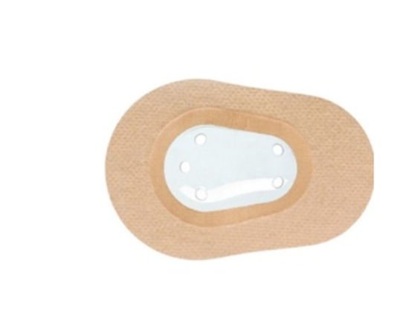

**Рисунок 2** – Давящая повязка (Eyepatch). (фото получено путем свободного доступа в поисковой системе Яндекс [www.yandex.ru)](http://www.yandex.ru)/)

*Инородное тело* роговицы и конъюнктивы.

Причиной вертикальных эрозий роговицы чаще всего является *инородное тело (ИТ) конъюнктивы верхнего века*, которое можно обнаружить при обычном и двойном вывороте века с помощью ретрактора Desmarres, предварительно инстиллировав в конъюнктивальную полость витальный краситель для лучшей визуализации. Жалобы со стороны пациента на чувство ИТ, болезненность при моргании, слезотечение.

Лечение: Удаление ИТ под местной инсталляционной анестезией ватным тампоном, либо хирургическим пинцетом.

*Инородное тело поверхностных слоев роговицы* диагностируется непосредственно при биомикроскопии. Жалобы на чувство ИТ, боль, светобоязнь и слезотечение.

Лечение: После инстилляции местного анестетика, ИТ удаляется инъекционной иглой 27G, оставшийся дефект эпителия лечится как эрозия (мазь с антибиотиком, циклоплегический препарат, давящая повязка). ИТ глубоких слоев роговицы предпочтительнее удалять в условиях операционной, так как существует риск его проталкивания в переднюю камеру при попытке удаления.

*Субконъюнктивальное кровоизлияние.* Отличить скопление крови от конъюнктивальной инъекции (расширение сосудов) можно инстиллировав сосудосуживающие капли. Небольшие кровоизлияния не требуют лечения. В том случае, если в результате травмы образовалась напряженная субконъюнктивальная гематома, захватывающая весь лимб (гипосфагма), необходима ревизия склеры для исключения субконъюнктивального разрыва фиброзной капсулы. Также на наличие субконъюнктивального разрыва склеры указывает болезненность при пальпации стеклянной палочкой после поверхностной анестезии – положительный симптом Припечек.

*Гифема* – кровоизлияние в переднюю камеру глаза визуализируемое в виде уровня, клеточной взвеси либо сгустка.

Выделяют 4 степени гифемы (рис.3):

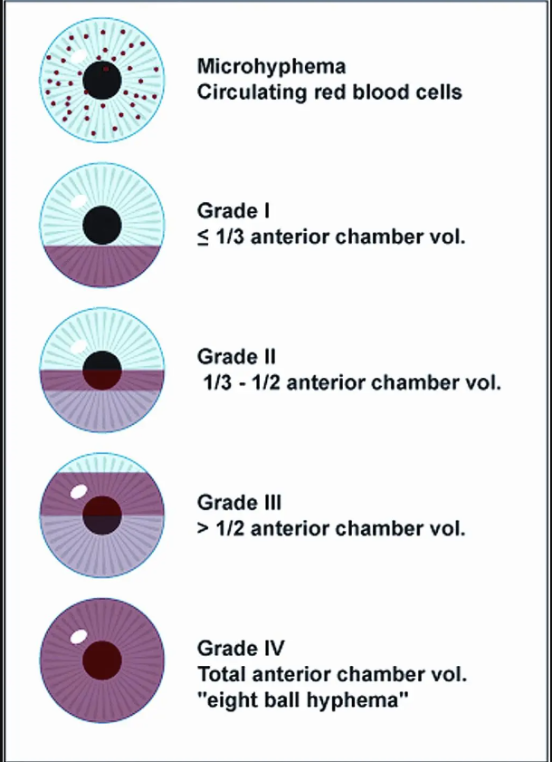

Микрогифема. Взвесь единичных эритроцитов

I степень менее 1/3 уровня крови

II степени от 1/3 до ½ уровня крови

III степень более половины уровня крови

IV степень тотальное заполнение передней камеры кровью

**Рисунок 3** – Классификация гифемы (Hyphema grading system, American Academy of Ophthalmology)

При IV степени кровоизлияния в переднюю камеру, также используется термин «8-шаровая гифема» (eight-ball hyphema» по аналогии с бильярдной «восьмеркой» – черным шаром) – когда кровь приобретает темный, почти черный цвет. Это свидетельствует о нарушении циркуляции жидкости и снижении концентрации кислорода. Данное состояние с большей вероятностью может вызвать зрачковый блок и вторичное закрытие угла. При длительном существовании происходит центробежное пропитывание роговицы кровью “гематокорнеа”, резорбция происходит в обратном направлении с периферии к центру.

При гифеме необходим контроль за уровнем ВГД – так как возможно его повышение вследствие воспаления трабекулярного аппарата (трабекулита), либо тампонады эритроцитами шлеммова канала. Риск повышения уровня внутриглазного давления прямо пропорционален степени кровоизлияния и резко возрастает при гифеме III (27%) и IVстепени (до 50%).

Рекомендовано ограничение подвижности и вертикальное положение головы – это способствуют оседанию крови в нижних отделах передней камеры, что, соответственно, улучшает остроту зрения, препятствует воздействию эритроцитов на эндотелий роговицы и не блокирует шлеммов канал. Повышение уровня ВГД при гифемах является саногенетическим фактором остановки кровотечения.

В первые 4-5 дней любая гифема ведется консервативно с контролем уровня ВГД. Консервативное лечение включает инстилляции кортикостероидных, циклоплегических и гипотензивных препаратов (препаратами первой линии являются бета-блокаторы и альфа агонисты, второй линии – простагландины и местные ингибиторы карбоангидразы, так как они увеличивают кислотность жидкости и могут вызвать серповидно-клеточный криз) и прием системных ингибиторов карбоангидразы (ацетазоламид). При сохранении уровня ВГД более 60 мм рт.ст в течение 2 дней или более 35 мм рт.ст. в течение 7 дней на фоне максимальной медикаментозной гипотензивной терапии для избегания развития глаукомного повреждения зрительного нерва рекомендовано хирургическое удаление сгустка крови в передней камере.

Возможны вторичные кровотечения, развивающиеся чаще всего в первые 5 дней вследствие лизиса образовавшегося тромба. Лечение включает системное назначение аминокапроновой и транексамовой кислот (после консультации с терапевтом). Во избежание пропитывания роговицы кровью (осложнение, которое впоследствии потребует сквозную кератопластику для восстановления зрения) необходимо прибегать к промыванию передней камеры (хирургическая манипуляция) при сохранении истинного уровня ВГД 28-29 мм рт.ст. и более в течение 5 дней.

Исключением из данной тактики являются пациенты с дискразией системы крови, а именно наличием в анамнезе серповидно-клеточной анемии: им необходима госпитализация в стационар и контроль уровня ВГД. При повышении значения этого показателя выше 25 мм рт.ст. (на фоне максимальной гипотензивной терапии) в течение суток рекомендовано хирургическое удаление крови из передней камеры.

Осложнениями гифемы являются: обструкция трабекулярной сети с сопутствующим повышением уровня внутриглазного давления, развитие вторичной глаукомы, рецессия угла передней камеры, образование периферических передних и задних синехий, гематокорнеа.

*Контузия сфиктера.* Биомикроскопически определяется овальный зрачок, при этом со временем зрачок может приобрести обычную форму, либо остаться в неизменном виде. Также возможна локальная деформация зрачка при разрыве сфинктера.

*Рецессия угла передней камеры* – “карман” между сосудистой оболочкой и склерой – отслойка цилиарного тела в передних отделах от склеральной шпоры запускает каскад реакции: нарушение градиента движения влаги в супрахориоидальном пространстве. Уровень ВГД первоначально понижается, а затем развивается офтальмогипертензия и вторичная посттравматическая глаукома.

*Иридодиализ –* локальный отрыв радужки от цилиарного тела у корня. При большом по площади отрыве возможно развитие монокулярной диплопии – двойного зрачка (в случае, когда верхнее веко, не закрывает зону иридодиализа). Для лечения монокулярной диплопии применяют хирургическую тактику – подшивание радужной оболочки к склере. Временной альтернативой будет ношение цветной контактной линзы.

*Травматическая аниридия* – отрыв радужки у корня на всем протяжении. Обычно сочетается с подвывихом и вывихом хрусталика. Показано хирургическое лечение – установка иридохрусталиковой диафрагмы.

*Вывих/подвывих хрусталика* – сопровождается повышением уровня ВГД за счет нарушения движения внутриглазной жидкости из задней в переднюю камеру. Лечение: удаление хрусталика из передней/задней камеры и отсроченная установка линзы со зрачковой фиксацией.

*Гемофтальм* – кровоизлияние в стекловидное тело. Рекомендована выжидательная тактика в течения месяца (при исключении отслойки сетчатки). В более поздние сроки возможно развитие токсического воздействия крови на сетчатку. Лечение заключается в удалении стекловидного тела и содержащейся в нем крови – витрэктомии.

*Преретинальное кровоизлияние* – кровоизлияние между сетчаткой и стекловидным телом. Рекомендована выжидательная тактика в течение месяца, а затем витрэктомия.

*Контузионный отек сетчатки* (берлиновское помутнение) – распространенный отек сетчатки в проекции контузии. Лечения не требует, показано динамическое наблюдение.

*Субретинальное кровоизлияние* – кровоизлияние под сетчаткой (между фоторецепторами и ретинальным пигментным эпителием или между РПЭ и мембраной Бруха). Лечение показано лишь при локализации патологического очага в макулярной области. Пациентам в ранние сроки (до 1-2 суток после травмы) выполняют пневмодислокацию с ферментативной резорбцией (ферментолизис).

*Разрыв хориоидеи* – разрыв сосудистой оболочки, приводящий к развитию субретинального кровоизлияния, экранирующего этот разрыв при офтальмоскопической визуализации. Как правило, локализация разрыва определяет степень утраты зрительных функций. Эффективного лечения не существует, применяют пневмодислокацию с ферментолизисом для лечения субмакулярных кровоизлияний.

# Открытая травма глазного яблока

При обнаружении раны глазного яблока с нарушением фиброзной оболочки на всю толщину, необходимо выполнить (МСКТ, рентгенограмму орбит с протезом Комберга-Балтина) для визуализации и локализации ВГИТ.

При подозрении на полнослойную рану роговицы необходимо выполнить пробу Зейделя (Seidel) – для регистрации утечки жидкости из передней камеры. Суть пробы заключается в инстилляции раствора флуоресцеина, при этом, если внутриглазная жидкость вытекает через рану, можно наблюдать ярко-зеленый ручеек «размытия» более темного фона (исследование проводится с синим кобальтовым фильтром).

Если края раны адаптированы и не отмечается явное истечение внутриглазной жидкости с обмелением передней камеры – возможно наложение мягкой контактной линзы. При полнослойной ране роговицы и склеры, разрыве склеры и роговицы и, особенно, ВГИТ существует высокий риск таких осложнений как эндофтальмит и ЭХК.

При ушивании раны роговицы необходимо соблюдать следующие требования:

* влагонепроницаемость раны;
* наложение швов для минимализации уплощения роговицы и уменьшение рисков развития ятрогенного астигматизма;
* сроки наложения швов - первые 24 часа после травмы (для уменьшения риска развития эндофтальмита);
* при возможности (хирургических навыков) выполнение исчерпывающей хирургии (одномоментное удаление ВГИТ, витрэктомия, факоаспирация, ленсэктомия).

Рекомендовано наложение узловых швов на полную толщину роговицы нерассасывающимся материалом (нейлон 10/0). Если имеются разграничительные ориентиры, такие как угол раны, либо лимб, наложение швов начинается с них. Использование пинцета для захвата тканей роговицы не рекомендуется с целью уменьшения механического воздействия, узел должен быть компактным для удобного его погружения в толщу ткани. Оптимальный роговичный шов имеет три накида: первый тройной («от себя»), второй («на себя») и третий («от себя») одинарные.

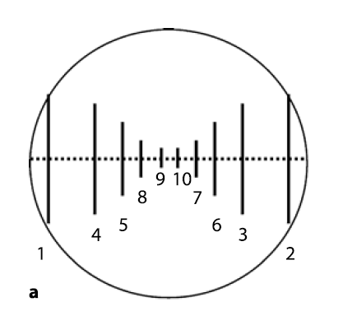При линейной ране, пересекающей центр роговицы наложение швов нужно начинать с двух периферических концов раны и постепенно приближаться к центру с уменьшением их длины, учитывая кривизну роговицы. Это обеспечивает меньший риск астигматизма в послеоперационном периоде, ввиду равномерного стяжения краев раны. При этом на вершину роговицы швы не должны накладываются, если в этом нет крайней необходимости (рис. 4).

**Рисунок 4** – Порядок наложения швов при линейной ране, проходящей через центр роговицы (из книги «Травматология глазного яблока» / Ф. Кун; пер. с англ.; под ред. В. В. Волкова. — М.: Логосфера, 2011. 576 с.)

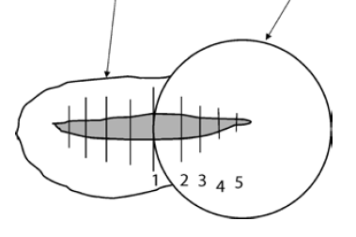Если рана проходит через роговицу пересекает лимб и продолжается в склере, порядок наложения швов следующий: шов на лимб для правильного сопоставления краев раны, затем ушивают роговичную часть (от периферии к центру с уменьшением длины стежков, рис.5), и в последнюю очередь - рану склеры швами одинаковой длины.

**Рисунок 5** – Порядок наложения швов при ране, пересекающей лимб (из книги «Травматология глазного яблока» / Ф. Кун; пер. с англ.; под ред. В. В. Волкова. — М.: Логосфера, 2011. 576 с.)

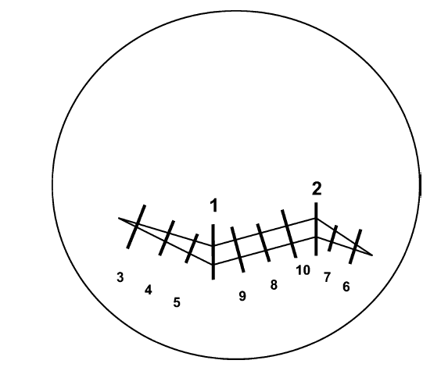При ранах в виде ломанной линии первый шов накладывают на вершину угла, затем ушивают рану от угла (рис.6).

**Рисунок 6** – Порядок наложения швов при нелинейных ранах с углами (из книги «Травматология глазного яблока» / Ф. Кун; пер. с англ.; под ред. В. В. Волкова. — М.: Логосфера, 2011. 576 с.)

Непрерывные же швы применяют исключительно для ран концентричных лимбу и располагающихся в непосредственной близости к нему, а также при ушивании операционных разрезов (рис.7).

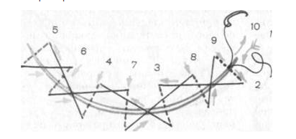

**Рисунок 7** – Порядок наложения швов при ранах концентричных лимбу, хирургических разрезах (фото получено путем свободного доступа в поисковой системе Яндекс [www.yandex.ru)](http://www.yandex.ru)/)

Для профилактики эндофтальмита (особенно при ВГИТ) показано парентеральное введение антибиотиков (выбор антибиотика определяет лечащий врач).

При выпадении радужки в рану роговицы или склеры выполняют парацентез роговицы с противоположной стороны и вытягивают радужку из раны цанговым пинцетом или выправляют шпателем, после чего инстиллируют миотик (1% пилокарпин) для мобилизации радужки, вводят вискоэластик на основе гиалуроната натрия. Стоит отметить, что при выпадении радужки в рану склеры, существует большой риск неправильной формы зрачка ввиду потери связи цилиарного пояса радужки со склеральной шпорой.

При инертном ВГИТ, высокой МКОЗ и труднодоступности инородного тела возможна тактика наблюдения (контроль уровня ВГД, признаков металлоза и инфекционных осложнений). Если ВГИТ располагается в задней камере – оно удаляется магнитом через разрез склеры в проекции через pars plana, в случаях амагнитных ВГИТ – путем витрэктомии. Если ИТ вколочено в сетчатку и удалить его невозможно, то для профилактики отслойки сетчатки его «окружают» лазерными коагулятами.

При травматической катаракте показаны факоаспирация, факоэмульсификация или ленсэктомия.

При регистрации начинающегося эндофтальмита на фоне ВГИТ показано интравитрельное введение ванкомицина, с последующим динамическим наблюдением и повторной инъекцией через 6-12 часов, при отсутствии положительной динамики показана витерэктомия с ванкомицином и промывание передней камеры с ванкомицином/ моксифлоксацином.

Системная антибиотикопрофилактика эндофтальмита при ВГИТ, если прошло более трех суток после травмы (максимальный инкубационный период 72 часа) и нет признаков воспаления, не проводится.

*Сидероз глаза.* Признаки: мидриаз за счет паралича сфинктера, гетерохромия за счет пропитывания тканей радужки окисью металлов. Существует риск развития оптиконейропатии, вторичной глаукомы, ретинопатии.

Проба Прим-Розе предназначена для оценки функциональной сохранности сетчатки при непрозрачных оптических средах. Исследование проводят путем освещения офтальмоскопом цилиндра Мэдокса, приставленного к исследуемому глазу пациента. При функциональной сохранности центральных отделов сетчатки обследуемый видит полоску света, направленную перпендикулярно длиннику призм цилиндра Мэдокса, независимо от его ориентации в пространстве. Положительная проба говорит о функциональной сохранности макулярной области.

Механофосфен – один из энтоптических феноменов, который обусловлен раздражением сетчатки. Под ним подразумевают световое ощущение в виде светло-серого или темного пятна с более светлым ободком, возникающее в глазу при надавливании на склеру. Механофосфен наблюдается обычно со стороны, противоположной давлению, т.е. в той части поля зрения, которая соответствует участку раздражаемой сетчатки.

Аутоофтальмоскопия – метод, позволяющий оценить сохранность функционального состояния центральных отделов сетчатки даже при непрозрачных оптических средах глазного яблока. Результаты исследования считают положительными, если при ритмичных движениях наконечника диафаноскопа по поверхности склеры (после капельной анестезии) пациент отмечает появление картины «паутины», «веток дерева без листьев» или «растрескавшейся земли», что соответствует картине ветвления собственных сосудов сетчатки.

*Разрыв* глазного яблока с выпадением внутриглазного содержимого. Глазной бокал заполнен несжимаемой жидкостью, его деформация приводит к повышению уровня ВГД, то есть рана вызвана усилиями, направленными изнутри кнаружи. В момент непосредственно самого разрыва в глазном яблоке уровень ВГД резко падает до атмосферного, результатом чего может явиться экспульсивное хориоидальное кровоизлияние (ЭХК). Кровотечение возникает из задних длинных цилиарных артерий, расположенных на 3 и 9 часах в супрахориоидальном пространстве, и при повышении АД в момент травмы и резком снижении уровня внутриглазного давления – стенки сосудов разрываются, и, как следствие, возникает отслойка сосудистой оболочки с формированием “целующихся пузырей хориоидеи”.

Первая помощь при ОТГ заключается в наложении повязки “eye shields” (рис.8) с фиксацией на кости орбиты для исключения давления на глаз, оформлении экстренного направления на госпитализацию в стационар и вызова на себя скорой медицинской помощи для транспортировки пациента в офтальмологический стационар. Необходимо применение обезболивающих и противорвотных средств (исключение маневра Вальсавы).

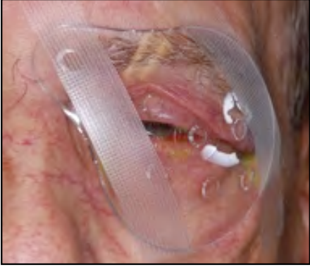

**Рисунок 8** –Eye shields (Ophthalmology Guidelines for the Emergency Department, University of Manitoba)

***Химические ожоги*** – вызываются кислотой и щелочью. Кислоты – вызывают коагуляционный некроз тканей – процесс постепенно идет на убыль и разрушение тканей прекращается на некотором удалении от первоначального повреждения. Щелочи (цемент, нашатырный спирт, бетон) – вызывают колликвационный некроз тканей, разрушение тканей сохраняется до тех пор, пока сохраняется присутствие травмирующего агента.

Классификация степеней химического ожога глазного яблока:

* I степень (легкая) характеризуется гиперемией кожи века и конъюнктивы; эрозиями и легким отеком поверхностных слоев роговицы, которые определяются при проведении инстилляционной пробы с флюоресцеином. Определяется гиперемия лимба, возможна деэпителизация бульбарной конъюнктивы. Уровень ВГД остается в пределах нормальных значений.
* II степень (средняя тяжесть) проявляется повреждением поверхностных слоев кожи век, отеком и неглубоким некрозом конъюнктивы, поражением эпителия и стромы роговицы, ввиду чего её поверхность становится неровной и серовато-мутной. На коже век образуются ожоговые пузыри, некроз поверхностных слоев дермы не глубже росткового слоя (обнажение ярко-розовой влажной дермы, отек подлежащих тканей). Роговица: помутнение поверхностных слоев (неинтенсивное «матовое стекло»), деэпителизация стромы. Конъюнктива: поверхностная ишемия (бледность, хемоз, ангиоспазм, стазированность сосудов) либо глубокая ишемия (бледность, стазированность сосудов с явлениями эктазии, стеноза, тромбоза сосудов с возможными кровоизлияниями). Лимб: кратковременная ишемия, гиперемия без поражения перилимбальной зоны или с её поражением до 1/2 окружности. Радужка: возможна гиперемия без экссудации. Уровень ВГД остается в пределах нормальных значений.
* III степень (тяжелая) Некроз всей толщи дермы (ее тусклость, белесовато-сероватый цвет, отек). Выраженный отек пограничных тканей. Некроз дермы и подлежащих тканей (подкожной клетчатки, мышц, хряща) с их возможным обнажением или (при термических ожогах) обугливанием. Резко выраженный отек пограничных тканей до ½ площади века. Некроз (тусклость, серость, аваскулярность) конъюнктивы до 1/2 её площади с возможным обнажением, истончением склеры. Глубокая ишемия с поражением от 1/2 до 3/4 окружности перилимбальной зоны. Роговица: глубокое помутнение во всех слоях (интенсивное матовое стекло) либо IV степень помутнения («фарфоровая роговица») не более 1/2 площади. Дефект ткани (не сквозной) не более 1/3 роговицы. Сосудистая оболочка: выраженный иридоциклит с экссудацией не более 1/3 камеры. Уровень ВГД – кратковременное повышение или нерезкая гипотония.
* IV степень (особо тяжелая) протекает с некрозом дермы и подлежащих тканей с их возможным обнажением или (при термических ожогах) обугливанием. Резко выраженный отек пограничных тканей более 1/2 площади века. Некроз (тусклость, серость, аваскулярность) конъюнктивы более 1/2 её площади с возможным обнажением, истончением склеры. Глубокая ишемия с поражением более 3/4 окружности перилимбальной зоны. Роговица: «фарфоровая роговица» на площади более 1/2 роговицы; глубокий дефект ткани (истончение) более 1/3 площади. Сосудистая оболочка: выраженный пластический иридоциклит, экссудат более 1/3 камеры Уровень ВГД – стойкое повышение либо стойкая гипотония.

Экстренно выполняется промывание глазного яблока: пациент ложится на спину, инстиллируется местный анестетик, веки фиксируются блефаростатом, ухо на стороне поражения тампонируется, под него на стороне поражения подкладывается почкообразный лоток – с помощью системы для внутривенного вливания конъюнктивальная полость промывается 0,9% NaCL либо раствором Рингера в течение не менее 15 минут. Затем с целью удаления возможных остатков агента производится механическая обработка. Критериями достаточного промывания тканей служит определение нейтрального pH в своде конъюнктивы лакмусовой бумагой. Последующая консервативная терапия включает: инстилляции антибиотиков, местных кортикостероидов, аскорбиновой кислоты. Возможно развитие тяжелого осложнения – вторичной глаукомы, при проникновении травмирующего агента внутрь глазного яблока. При ожогах тяжелой степени возможно выполнение лечебной кератопластики.

# Примеры тестовых заданий.

1. Объясните на основании чего происходит разделение травм глазного яблока согласно БТТГ на открытую и закрытую травму.

*Эталон ответа*: согласно БТТГ деление на открытую и закрытую травмы глаза основано на сохранности целостности стенки глаза (фиброзной капсулы глаза).

1. Какой вид травмы согласно БТТГ следует предположить, если травмирующий агент пробил стенку глаза на полную толщину и покинул глазное яблоко через входное отверстие?

*Эталон ответа*: Открытая травма глазного яблока: полнослойная пенетррующая рана фиброзной оболочки.

1. Объясните механизм формирования разрывы глазного яблока, а также определите к какому виду травмы глазного яблока относится этот термин.

*Эталон ответа*: Данный термин относится к открытой травме глазного яблока, механизм которого заключается в повышении уровня ВГД выше атмосферного и, как следствие, разрыва оболочек глазного яблока изнутри кнаружи ввиду несжимаемости жидкости.

1. Каков порядок оказания первой помощи и первой неспециализированной помощи при химических ожогах глаз?

*Эталон ответа*: Неотложная помощь при ожогах глаз в первую очередь должна быть направлена на ликвидацию контакта между повреждающим агентом и глазом. Необходимо выполнять незамедлительное промывание конъюнктивальной полости водой или раствором натрия хлорида 0,9% однократно в течение не менее 15 мин.

1. Какие мероприятия необходимо выполнить при обращении пациента с подозрением на открытую травму глаза в условиях городской поликлиники?

*Эталон ответа*: необходимо соблюдая максимальную осторожность наложить асептическую повязку на травмированный глаз (по типу “eye shields” или иного типа) с исключением давления на веки и глазное яблоко во избежание развития экспульсивной геморрагии; также при наличии болевого синдрома и/или тошноты необходимо выполнить назначение НПВС (наркотических анальгетиков) и противорвотных средств, чтобы исключить маневр Вальсальвы и обеспечить адекватное обезболивание; вызвать машину СМП и оформить направление в специализированный офтальмологический центр/ стационар, оснащенный операционной.

Примеры ситуационных задач.

1. Пациент В. 15 лет во время игры со сверстниками получил удар мячом для тенниса в область правого глаза. Сразу отмечал затуманивание зрения, появление боли в области правого глаза. Доставлен бригадой СМП с наложенной асептической повязкой и направлением от участкового педиатра с диагнозом «Подозрение на открытую травму правого глаза». Объективно: острота зрения правого глаза 0,3 н/к, при осмотре в щелевую лампу – веки слегка отечны, экхимозы кожи век, субконъюнктивальное кровоизлияние, ограниченное внутренним сектором глазного яблока, роговица – дефект эпителия до 8 мм диаметром, складки десцеметовой оболочки, передняя камера средняя, во влаге передней камеры уровень крови до 3 мм, доходящий до края зрачка, зрачок овальный на свет реагирует вяло. Рефлекс с глазного дна ослаблен. Глазное дно офтальмоскопируется с трудом.

Задания: 1. Поставьте предварительный диагноз (в том числе по БТТГ) с обоснованием. 2. Определите необходимый набор диагностических процедур, которые позволили бы дополнительно оценить характер и тяжесть травмы. 3. Определите дальнейшую принципиальную тактику ведения пациента с травмой глаза. 4. Дайте оценку тактике участкового педиатра. 5. Оцените возможный прогноз данного вида травмы.

*Эталон ответа:* 1. У пациента нет признаков повреждения стенки глаза на полную толщину, при этом есть объективные симптомы сотрясения внутренних оболочек глаза, поэтому предварительный диагноз: Согласно БТТГ – закрытая травма глазного яблока правого глаза: контузия (субконъюнктивальное кровоизлияние, эрозия роговицы, гифема I степени, контузия сфинктера зрачка).

Закрытая травма глазного яблока OD: тип А (контузия переднего сегмента: субконъюнктивальное кровоизлияние, эрозия роговицы, гифема I степени, контузия сфинктера зрачка), 2 степень тяжести нарушения зрительных функций, отрицательный АЗД (RAPD). 2. УЗИ глазного яблока, которое позволит оценить состояние сетчатки, хориоидеи и стекловидного тела. 3. Пациента необходимо госпитализировать. В случае отсутствия данных за отслойку сетчатки и клинически значимого гемофтальма стоит назначить на сутки давящую повязку на правый глаз с предварительным закапыванием мидриатика короткого действия, закладыванием тетрациклиновой мази. После заживления эрозии роговицы необходимо выполнять контроль уровня ВГД и динамики рассасывания гифемы. На основании этих наблюдений принять решение о наблюдении, медикаментозном контроле уровня ВГД, хирургической эвакуации крови из передней камеры глазного яблока. Также необходимо детально изучить состояние зрительного нерва и сетчатки после эпителизации роговицы и рассасывания крови в передней камере (в течение 1-2 суток). Оценивается наличие или отсутствие травматической ретинопатии, разрывов хориоидеи и сетчатки, интра- пре- и субретинальных кровоизлияний. 4. Участковый педиатр поступил правильно: с учетом подозрения на открытую травму глаза он наложил асептическую повязку и отправил пациента на консультацию в офтальмологический стационар машиной СМП, оформив направление. 5. Прогноз благоприятный в случае отсутствия скрытых повреждений сетчатки и зрительного нерва – восстановление зрения до исходного уровня в большинстве аналогичных клинических ситуаций.

# Список литературы

1. Травматология глазного яблока / Ф. Кун; пер. с англ.; под ред.В.В. Волкова. — М.: Логосфера, 2011 — 576 с.; 12,5 см. — Перевод изд. OcularTraumatology / F. Kuhn. — ISBN 978-5-98657-026-6.
2. Офтальмология: национальное руководство/ под ред. С.Э. Аветисова,Е.А. Егорова, Л.К. Мошетовой, В.В. Нероева, Х.П. Тахчиди. - М.: ГЭОТАР-Медиа, 2008. - 944 с.
3. Глазные болезни. Учебник / Под ред. проф. В.Г. Копаевой. - М.:Издательство «Офтальмология», 2018. - 495 с.: ил. (Учеб. лит. для студентов мед. вузов).
4. Клинические рекомендации «Травма глаза закрытая».–Москва: Общероссийская общественная организация «Ассоциация врачей-офтальмологов», 2020. – 34с.
5. Клинические рекомендации «Открытая травма глаза: клиника, диагностика, лечение». / В.В. Нероев. – Москва: Общероссийская общественная организация «Ассоциация врачей-офтальмологов», 2017. – 32с.